АДМИНИСТРАЦИЯ КАЛИНИНСКОГО РАЙОНА ГОРОДА ЧЕЛЯБИНСКА

НАПОМИНАЕТ:

Правила эксплуатации газового оборудования
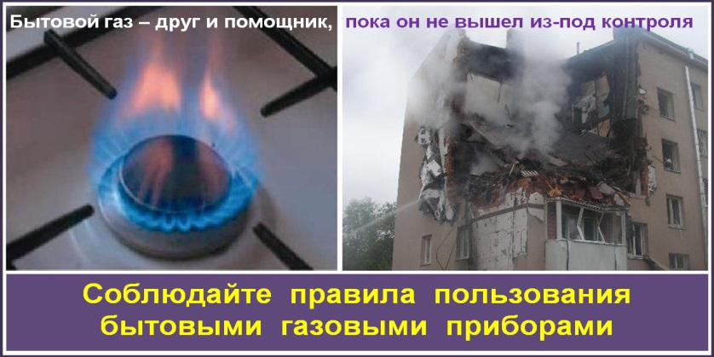
Правила пользования газовыми приборами:
- пользуйтесь только исправными плитами;
- не оставляйте без присмотра зажженные конфорки;
- не допускайте к газовым плитам малолетних детей;
- не ставьте посуду непосредственно на горелку;
- не сушите белье над газом;
- не устанавливайте и не ремонтируйте плиту или газоподводящие трубы самостоятельно;
- не устанавливайте газовую плиту вблизи легковоспламеняющихся предметов и материалов (шторы, занавески, тюль и т.д.);
- не поворачивайте ручки кранов клещами, щипцами, ключами, а также не стучите по кранам, конфоркам твердыми предметами;
- не допускайте использование газовой плиты для обогрева помещений;
- уходя из дома, не забывайте выключать газовые приборы.
Действия при обнаружении утечки газа:
- при запахе газа немедленно прекратите пользоваться газовым прибором (выключите газ на плите, перекройте кран на газовой трубе);
- исключите появление источников зажигания: открытого огня и искры (спички, сигареты, зажигалки, электрические выключатели, электробытовые приборы, электрозвонки, телефонные аппараты);
- обеспечьте проветривание всех помещений;
- вместе с членами семьи покиньте загазованное помещение (квартиру, дом);
- обнаружение места утечки газа проводится только с помощью мыльного раствора (пены). Во избежание взрыва категорически запрещается использовать для этих целей источники открытого огня (спички, зажигалки и т.п.);
- из безопасного места вызовите аварийную службу газового хозяйства по телефону «04», по сотовой связи «104» или «112»;
- встретьте представителей аварийной газовой службы и направьте их к месту утечки газа.

Важно знать:
- не оставляйте работающие газовые приборы без внимания и следите, чтобы пламя конфорки газовой плиты не погасло;
- перед включением газовой плиты или горелки нужно сначала зажечь спичку, затем поднести огонь к конфорке и только после этого можно открывать кран на газовом приборе;
- необходимо следить за исправностью дымоходов и вентиляционных каналов;
- собственник жилого помещения должен заключить договор на техническое обслуживание газовых приборов.

Телефон вызова аварийной газовой службы:
«04», по сотовой связи «104» или «112»

